**新 书 推 荐**

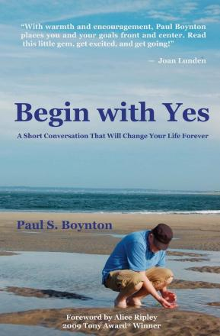**中文书名：《从说“是”开始：一场简短的对话将永远改变你的生活》**

**英文书名：Begin with Yes: A short conversation that will change your life forever**

**作 者：Paul Boynton**

**出 版 社：CreateSpace Independent Publishing Platform**

**代理公司：Vigliano /ANA/Winney**

**页 数：126 页**

**出版时间：2018 年11 月**

**代理地区：中国大陆、台湾**

**审读资料：电子稿**

**类 型：励志**

**内容简介：**

**从说“是”开始，开启美好生活**

在本书中，励志演说家保罗·博因顿提出了一个颠覆性的观点：我们的行为不仅塑造经历，更深刻影响着我们的思维模式。他鼓励读者通过迈出微小的一步，逐步培养积极的生活态度，让生活的轨迹变得更加顺畅与和谐。

博因顿以其独特的洞察力和实战经验，描绘了一条通往更美好生活的简单而合乎逻辑的道路，让读者意识到，改变并不遥不可及，而是始于每一个勇敢说“是”的瞬间。博因顿通过书中的具体实例，不仅让改变成为可能，更激发了无数人的内在潜能，引领他们踏上了自我提升与幸福生活的旅程。

**作者简介：**

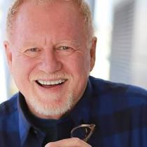**保罗·博因顿（Paul Boynton）**是一位屡获殊荣的首席执行官和励志演说家，拥有社会工作和心理咨询两个学位。保罗是希望和乐观力量的真正信仰者、个人和企业教练以及广受欢迎的主题演讲者，他还是摩尔中心（The Moore Center）的总裁兼首席执行官。

**感谢您的阅读！**

**请将反馈信息发至：版权负责人**

**Email**：[Rights@nurnberg.com.cn](mailto:Rights@nurnberg.com.cn)

安德鲁·纳伯格联合国际有限公司北京代表处

北京市海淀区中关村大街甲59号中国人民大学文化大厦1705室, 邮编：100872

电话：010-82504106, 传真：010-82504200

公司网址：[http://www.nurnberg.com.cn](http://www.nurnberg.com.cn/)

书目下载：<http://www.nurnberg.com.cn/booklist_zh/list.aspx>

书讯浏览：<http://www.nurnberg.com.cn/book/book.aspx>

视频推荐：<http://www.nurnberg.com.cn/video/video.aspx>

豆瓣小站：<http://site.douban.com/110577/>

新浪微博：[安德鲁纳伯格公司的微博_微博 (weibo.com)](https://weibo.com/1877653117/profile?topnav=1&wvr=6)

微信订阅号：ANABJ2002

